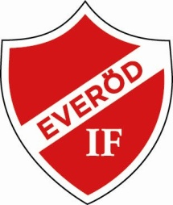

***Inom Everöd IF har vi valt att följa Skånes fotbollsförbunds budordskort.***

**Till alla fotbollsföräldrar**

1. Följ med på träningar och matcher.

Ditt barn sätter stort värde på det.

2. Håll dig lugn vid sidlinjen. Låt barnen spela.

3. Uppehåll dig längs ena sidlinjen.

Håll avstånd till ledare och spelare.

4. Respektera ledarnas beslut.

Var positiv och stöttande.

5. Respektera domarens beslut.

Se domaren som en vägledare.

6. Skapa god stämning vid match och träning.

7. Fråga barnen om matchen var kul och

spännande. Fråga ALDRIG efter resultatet.

8. Stöd föreningen i dess arbete. Din insats

blir värdesatt, inte minst av ditt barn.

9. *Kom ihåg:* Att det är ditt barn

som spelar fotboll och inte du.

[](http://www.skaneboll.se/)